
UNIVERSIDADE DA INTEGRAÇÃO INTERNACIONAL DA LUSOFONIA AFRO-BRASILEIRA
INSTITUTO DE DESENVOLVIMENTO RURAL
CURSO DE AGRONOMIA

RAIMUNDO GLEIDISON LIMA ROCHA

DESSECAÇÃO DE SEMENTES DE ROMÃ (Punica granatum)

REDENÇÃO/CE
Dezembro/2016
RAIMUNDO GLEIDISON LIMA ROCHA

DESSECAÇÃO DE SEMENTES DE ROMÃ (Punica granatum)

Monografia apresentada ao Curso de Agronomia do Instituto de Desenvolvimento Rural da Universidade da Integração Internacional da Lusofonia Afro-Brasileira, como requisito parcial para obtenção do Título de Bacharel em Agronomia.

Orientador: Maria Clarete Cardoso Ribeiro
Coorientador: Fred Denilson Barbosa da Silva

REDENÇÃO/CE
Dezembro/2016
RAIMUNDO GLEIDISON LIMA ROCHA

DESSECAÇÃO DE SEMENTES DE ROMÃ

Monografia apresentada ao Curso de Agronomia do Instituto de Desenvolvimento Rural da Universidade da Integração Internacional da Lusofonia Afro-Brasileira, como requisito parcial para obtenção do Título de Bacharel em Agronomia.

Aprovado em: _______/_______/_______

BANCA EXAMINADORA

Prof. Dr. Maria Clarete Cardoso Ribeiro (Orientador)
Universidade da Integração Internacional da Lusofonia Afro-Brasileira (Unilab)

Pesquisador Dr. Fred Denilson Barbosa da Silva (Coorientador)
Universidade da Integração Internacional da Lusofonia Afro-Brasileira (Unilab)

Prof. Dr, Lucas Nunes da Luz
Universidade da Integração Internacional da Lusofonia Afro-Brasileira (Unilab)

Universidade da Integração Internacional da Lusofonia Afro-Brasileira
Direção de Sistema Integrado de Bibliotecas da UNILAB (DSIBIUNI)
Biblioteca Setorial Campus Liberdade
Catalogação na fonte

Bibliotecário: Gleydson Rodrigues Santos – CRB-3 / 1219

Rocha, Raimundo Gleidison Lima.
R571d
Dessecação de sementes de romã (Punica granatum). / Raimundo Gleidison Lima Rocha. – Redenção, 2016.

36 f.; 30 cm.

Monografia apresentada ao curso de Bacharelado em Agronomia do Instituto de Desenvolvimento Rural (IDR) da Universidade da Integração Internacional da Lusofonia Afro-brasileira – UNILAB.

Orientadora: Profa. Dra Maria Clarete Cardoso Ribeiro.
Inclui figuras, tabelas e referências.

1. Sementes. I. Título.

CDD 630.8

AGRADECIMENTO
Primeiramente a Deus por ter me dado força nos momentos difíceis.
Agradeço aos meus pais Raimundo Nonato da Silva Rocha e Maria Cilene dos Santos Lima, por terem me dado apoio sempre que precisei, nunca desistiram e sempre acreditaram no meu potencial, obrigado por tudo.
As minhas irmãs Maria Gleiciane Lima Rocha e Gleidiane Lima Rocha, sem vocês não teria conseguido buscar forças para concluir o curso.
A Universidade da Integração Internacional da Lusofonia Afro-Brasileira (UNILAB), onde tive a oportunidade de cursar o curso de agronomia.
A minha orientadora, professora e amiga Maria Clarete Cardoso Ribeiro, por ter acreditado em mim, e ter sido minha orientadora de pesquisa durante a graduação.
Ao meu coorientador Fred Denilson Barbosa da Silva, pesquisador e amigo, por ter me incentivado e sempre fazendo que buscasse ultrapassar meus limites de pesquisa.
Ao professor Lucas Nunes da Luz, por ter participado da minha banca.
Ao professor Ciro de Miranda Pinto, por ter sido de fundamental importância, professor da disciplina de estatística, e ter ajudado bastante nos primeiros anos, sanando algumas dúvidas na parte estatística.
Ao grupo de Tecnologia de sementes e produção de mudas, ao laboratório de tecnologia de sementes por ter me dado todo apoio durante a montagem do trabalho.
Aos alunos Renato Ferreira de Oliveira, José Lucas Guedes dos Santos, Maria Gleiciane Lima Rocha, Gleidiane Lima Rocha, por terem ajudado na montagem do experimento de conclusão de curso.
A todos os funcionários da UNILAB que contribuíram com minha formação durante todos estes anos de graduação.

RESUMO
A Punica granatum da família Punicaceae é nativa do oriente médio e está distribuída na região do Mediterrâneo da Ásia, América, África e Europa. No Brasil, os frutos da romãzeira apresentam alto valor de mercado devido as propriedades organolépticas e fitoterápicas. Isto tem despertado interesse no desenvolvimento de técnicas de cultivo, especialmente na propagação da planta. Entretanto, a baixa e a desuniformidade da germinação das sementes têm dificultado a produção de mudas. Tal efeito tem sido relacionado a sensibilidade das sementes a dessecação, entretanto alguns pesquisadores têm sugerido que a aplicação de métodos de secagem e análise do teste tetrazólio são fundamentais para conclusões mais precisas. O presente trabalho teve o objetivo de verificar qual o melhor método de secagem período de exposição à secagem sobre o vigor das sementes de romã. O experimento foi realizado no laboratório de Análise de Sementes da Universidade da Integração Internacional da Lusofonia Afro-Brasileira-UNILAB, localizado no campus Auroras, Acarape-CE. O experimento foi realizado de setembro a novembro de 2016. Os frutos de romã de coloração vermelha e maduros foram adquiridos nas Centrais de Abastecimento do Ceará (CEASA-CE). No laboratório, as sementes e os frutos foram esterilizados na solução de hipoclorito de sódio e armazenados na geladeira a temperatura de 10 ºC. No beneficiamento utilizou-se a fermentação por 24 horas para facilitar a remoção da sarcotesta em água corrente. Na dessecação, partes das sementes foram secas seguindo o princípio da metodologia estacionário e outras o intermitente. Em ambos os métodos utilizou-se a temperatura de 40 ºC. Os períodos de secagem foram 0; 6; 12; 18 e 24 horas. De forma que o esquema fatorial foi constituído por dois métodos de secagem intermitente e estacionário e por cinco períodos de secagem 0, 6, 12, 18 e 24 horas. O delineamento foi inteiramente casualizado com quatro repetições de 25 sementes. As variáveis analisadas foram: umidade (%); Germinação massa de mil sementes e teste de tetrazólio (%) a 30 °C na câmara de germinação do tipo B.O.D. (Biochemical Oxigen Demand) durante 32 dias. O método estacionário e o intermitente reduziram a umidade das sementes para aproximadamente 10% em 18 horas de secagem. Entretanto, a perda da viabilidade sementes ocorreu em 6 horas de secagem com o grau de umidade de 20%. As sementes de romã não toleram a secagem na temperatura de 40ºC.

Palavras-chave: Punica granatum, vigor, viabilidade, secagem, intermitente, estacionária

ABSTRACT
The Punica granatum of the Punicaceae family is native to the Middle East and is distributed in the Mediterranean region of Asia, America, Africa and Europe. In Brazil, the fruits of the pomegranate have high market value due to the organoleptic and phytotherapeutic properties. This has aroused interest in the development of cultivation techniques, especially in the propagation of the plant. However, the low and unequivocal germination of the seeds has hindered the production of seedlings. Such effect has been related to the sensitivity of the seeds to desiccation, however some researchers have suggested that the application of drying methods and analysis of the tetrazolium test are fundamental for more precise conclusions. The objective of this work was to verify the best method of drying period of exposure to drying on the vigor of pomegranate seeds. The experiment was carried out in the Laboratory of Seed Analysis of the University of International Integration of Afro-Brazilian Lusophony-UNILAB, located at the Auroras campus, Acarape-CE. The experiment was carried out from September to November 2016. The red and ripe pomegranate fruits were purchased from Ceará Supply Centers (CEASA-CE). In the laboratory, seeds and fruits were sterilized in the sodium hypochlorite solution and stored in the refrigerator at 10 ° C. In the treatment, the fermentation was used for 24 hours to facilitate the removal of the sarcotesta in running water. In the desiccation, parts of the seeds were dried following the principle of stationary methodology and others the intermittent. In both methods the temperature of 40 ° C was used. Drying times were 0; 6; 12; 18 and 24 hours. So that the factorial scheme was constituted by two methods of intermittent and stationary drying and five drying periods 0, 6, 12, 18 and 24 hours. The design was completely randomized with four replicates of 25 seeds. The analyzed variables were: humidity (%); Germination mass of one thousand seeds and tetrazolium test (%) at 30 ° C in the germination chamber type B.O.D. (Biochemical Oxigen Demand) for 32 days. Stationary and intermittent methods reduced seed moisture to approximately 10% in 18 hours of drying. However, loss of viability seeds occurred in 6 hours of drying with the degree of humidity of 20%. Pomegranate seeds do not tolerate drying at 40 ° C.
Keywords: Punica granatum, vigor, viability, drying, intermittent, stationary
LISTA DE FOTOGRAFIAS

Foto 1 - Imagem da semente de romã inteira, fotografada em uma lupa eletrônica por câmera de celular LG Fino. 21
Foto 2 - Corte longitudinal na semente de romã, fotografada em uma lupa eletrônica por câmera de celular LG Fino 21
Foto 3 - Fruto de romã, fotografada por câmera de celular LG Fino. 22
Foto 4 - Fermentação das sementes de romã durante 24 horas, para retirada da sarcotesta, fotografada por câmera de celular LG Fino. 23
Foto 5 - Sementes após terem sido submetidas à secagem na (B.O.D) a 40°C, fotografada por câmera de celular LG Fino. 23
Foto 6 - Sementes em processo de germinação na (B.O.D) a 30°C, fotografada por câmera de celular LG Fino. 24
Foto 7 - Sementes embebidas em água destilada durante 92 horas a 30°C após terem passadas pelos métodos de secagem a 40°C durante 24 horas, fotografada por câmera de celular LG Fino. 24
Foto 8 - Umidade (%) das sementes de romã no método da estufa 105°C durante 24 horas, fotografada por câmera de celular LG Fino. 25
Foto 9- Sementes de romã germinadas. 31
Foto 10 - Sementes que reagiram ao teste de tetrazólio a 0,5 % nos métodos de secagem intermitente e estacionária e cinco períodos de exposição a secagem (0, 6, 12, 18, 24 horas) a uma temperatura de 40 °C na câmara de germinação (B.O.D) fotografada em uma lupa eletrônica por câmera de celular LG Fino. 32
Foto 11. Sementes que não reagiram ao teste de tetrazólio a 0,5 %, nos métodos de secagem intermitente e estacionária e cinco períodos de exposição a secagem (0, 6, 12, 18, 24 horas) a uma temperatura de 40 °C na câmara de germinação (B.O.D) fotografada em uma lupa eletrônica por câmera de celular LG Fino. 32

LISTA DE GRÁFICOS

Gráfico 1 - Curva de umidade em sementes de romã utilizando o método de secagem intermitente e cinco perdidos de exposição (0, 6, 12, 18, 24 horas) a uma temperatura de 40 °C na câmara de germinação (B.O.D.). 27
Gráfico 2 - Curva de umidade em sementes de romã utilizando o método de secagem estacionária e cinco perdidos de exposição (0, 6, 12, 18, 24 horas) a uma temperatura de 40 °C na câmara de germinação (B.O.D.). 27
Gráfico 3 - Curva de germinação (%) em sementes de romã utilizando o método de secagem intermitente e cinco perdidos de exposição (0, 6, 12, 18, 24 horas) a temperatura de 40 °C em (B.O.D.)..............................................................................................................................................28
Gráfico 4 - Curva de germinação (%) em sementes de romã utilizando o método de secagem estacionária e cinco perdidos de exposição (0, 6, 12, 18, 24 horas) a temperatura de 40 °C em (B.O.D.). ............................................................................................................................................28
Gráfico 5 – Massa de mil sementes de romã utilizando o método de secagem intermitente e cinco perdidos de exposição (0, 6, 12, 18, 24 horas) a temperatura de 40 °C em (B.O.D.). ......................28
Gráfico 6 – Massa de mil sementes de romã utilizando o método de secagem intermitente e cinco perdidos de exposição (0, 6, 12, 18, 24 horas) a temperatura de 40 °C em (B.O.D.). ......................28
Gráfico 7 - Teste de tetrazólio em sementes de romã utilizando o método de secagem intermitente e cinco perdidos de exposição (0, 6, 12, 18, 24 horas) a temperatura de 40 °C em (B.O.D.) ..............30
Gráfico 8 - Teste de tetrazólio em sementes de romã utilizando o método de secagem estacionária e cinco perdidos de exposição (0, 6, 12, 18, 24 horas) a temperatura de 40 °C em germinação (B.O.D.). ............................................................................................................................................30

SUMÁRIO

1 INTRODUÇÃO 11
1.1 propriedades medicinais 12
1.2 Métodos de secagem: viabilidade e vigor das sementes 14
2. METODOLOGIA 16
2.1 Localizações da área experimental e período de condução 16
2.1.2 Instalação e condução do experimento 16
2.2.3 Grau de umidade 16
2.2 Germinação 17
2.2.1 Massa de mil sementes. 17
2.2.2 Teste de tetrazólio 18
2.3 Métodos de secagem utilizados 18
2.3.1 Intermitente 18
2.3.2 Estacionária 19
2.4 Quebra de dormência. 19
2.5 Ilustrações de semente de romã e as etapas do processo de perda de água da semente. 20
2.6 Variáveis Analisadas 222
2.6.1 Tratamentos e delineamento experimental 222
2.6.2 Etapas da montagem do experimento. 22
3. RESULTADOS E DISCUSSÃO 25
4. CONSIDERAÇÕES FINAIS 33
REFERÊNCIAS: 33

1 INTRODUÇÃO
O principal fator referente à realização deste trabalho é a baixa quantidade de plantas de romã na região do Maciço de Baturité, sendo de alta relevância e utilidade no uso medicinal. Isso se deve ao fato de que a população não possui um conhecimento, se tratando do beneficiamento dos frutos e sementes, não produzindo novas mudas, e consequentemente ocasionando em uma baixa densidade desta planta tão promissora no uso terapêutico. A utilização de mudas de qualidade superior é de fundamental importância no estabelecimento produção de mudas, um dos principais atributos que caracteriza uma semente de ótima qualidade é sua taxa de germinação. Com isso surge à necessidade dos estudos científicos que são realizados em laboratórios para se chegar a uma solução.
Estudos comprovam que a planta romã possui diferentes propriedades medicinais dependendo da parte da planta a ser utilizada para o tratamento de determinadas doenças. A flor, fruto e casca da árvore são popularmente utilizados para tratar vários problemas de saúde gastrintestinais. O suco é usado contra úlceras na boca e genitálias, alivia dores de ouvido, é utilizado no tratamento de dispepsia, disenteria e benéfico contra a lepra. Suas flores são utilizadas para tratamento da gengiva, prevenindo a perda dentária; possuem atividade adstringente e hemostática e servem para o tratamento de diabetes mellitus. Os brotos das flores, secos e pulverizados, são usados para a bronquite (LANGLEY, 2000).
O fruto da romã é carnoso e suas sementes possuem mucilagem, se não for feito o processo de remoção dessa proteção, poderá interferir na germinação e vigor das sementes de romã. A remoção da mucilagem de sementes de romã pode ser feita por três métodos físicos, químicos e mecânicos. Segundo Dias e Barros (1993), a fermentação é um processo químico que ocorre de forma natural, por reações de hidrólise, o que facilita a remoção da mucilagem durante a lavagem.
A remoção da mucilagem de sementes de frutos de romã é de fundamental importância, para contribuir durante os diferentes períodos (0, 6, 12, 18 e 24 horas) nos dois métodos de dessecação (intermitente e estacionário) na temperatura de dessecação de 40 °C na B.O.D.. Estes resultados servirão para se conseguir uma maior eficiência na produção de novas plantas dessa espécie tão promissora no ramo da medicina. Com isso, surge outra dificuldade ao se trabalhar com a propagação de sementes de romã, pelo fato das sementes terem uma baixa taxa de germinação.
Como a romã é uma semente florestal possui dormência dificultando a propagação da planta pelo método sexuado. Entre os tipos de dormência encontrada em sementes florestais a mais comum entre elas é a tegumentar: dormência tegumentar são sementes que não conseguem absorver água para seu interior, por conta do tegumento ser impermeável ou parte do fruto, podendo ser associado a fatores físicos, mecânicos e químicos. Por tanto não acontece o processo enzimático e multiplicação e diferenciação dos tecidos embrionários. A outra dormência é a fisiológica: dormência fisiológica é aquela em que a sementes não estão com o embrião pronto para ser germinado. Existem outros fatores que devem ser levados em consideração quando se trata de sementes, um deles é a secagem (MENEZES et al., 2009).
Com base em estudos existem dois métodos de dessecação de sementes o intermitente e o estacionário. O intermitente consiste em deixar as sementes em contato com o ar aquecido por períodos curtos na estufa de circulação de ar forçado, intercalados com períodos em que as sementes não entram em contato com o fluxo de ar aquecido. No estacionário que caracteriza-se em forçar o fluxo de ar através de uma camada de sementes condicionadas e permanecem estáticas na estufa de circulação de ar forçado (GARCIA, 2004).
Provavelmente, a temperatura é um dos fatores que interferem na viabilidade atuando no processo de perda de água da semente, podendo assim, as sementes perderem a longevidade. Em sementes recalcitrantes um dos fatores primordiais é a exposição em altas temperaturas, que ocasiona a perda da umidade tolerada pelas sementes e consequentemente a perda de vigor (MARCOS FILHO, 2005; MAYER; POLJAKOFF-MAYBER, 1989).
Outro fator que leva a baixa produção de novas plantas de romãzeira através do método de propagação por sementes é a dificuldade que a semente possui para germinar, isso pode ocorrer pelo fato das sementes possuírem algum tipo de dormência em suas estruturas seja ela exógena ou endógena. Com isso é necessário à utilização de técnicas para quebra da dormência. Existem vários testes que são realizados em laboratório para determinar a viabilidade e vigor das sementes (BRASIL, 2009).
Um dos testes realizados rotineiramente é o teste de germinação, esse atributo é realizado em ambiente controlado, pois as condições ambientais podem interferir no potencial germinativo da semente. Entretanto, existe outra variável anualizada que serve de sustentação a germinação, sendo o vigor de sementes. É um teste mais rápido de se fazer, sendo esta a metodologia mais utilizada em sementes florestais (BRASIL, 2009).
O presente trabalho teve a finalidade de verificar qual o melhor método de dessecação e melhor período de exposição à secagem sobre o vigor das sementes de romã.

1.1 propriedades medicinais
A romã é uma planta arbustiva podendo chegar até sete metros de altura, seus frutos quando estão em estado de maturação, possuem cores que variam do verde até a cor amarelada. O conhecimento popular tem sido estudado e comprovado cientificamente que a romã possui compostos fenólicos, sendo as antocianinas o principal destaque de sua composição. Esta substância atua como antioxidante natural é responsável por dar a coloração avermelhada das sementes e suco. Sendo esta característica utilizada pelos consumidores na hora de identificar frutos com maior padrão de qualidade (BOROCHOV-NEORI et al., 2009; PATRAS et al., 2010).
A romãzeira (Punica granatum) pertence à família Punicaceae, é nativa da região que abrange desde o Irã até o Himalaia, a Noroeste da Índia, sua distribuição geográfica ocorre por toda região do Mediterrâneo da Ásia, América, África e Europa. A romãzeira é o arbusto com 4-6 m de altura. Apresentam folhas pequenas, rijas, brilhantes e membranáceas, flores vermelham-alaranjadas dispostas nas extremidades dos ramos, originando frutos esféricos, com muitas sementes angulosas em camadas as quais se acham envolvidas em arilo polposo (LORENZI e SOUZA, 2001). Albuquerque, (2010) relata que entre as pessoas e as plantas usadas no uso terapêutico local é um dos principais focos de interesse da etnobotânica. Esta ciência utiliza-se de diversas abordagens para ampliar o conhecimento sobre o uso da biodiversidade através dos saberes locais, aplicando diferentes estratégias, principalmente para a seleção de espécies propícias a biodiversidade de uma região (SHELLEY, 2009; ALBUQUERQUE, 2010). A romã se destaca pela sua alta resistência em zona árida e semiárida (ERCISLI 2007).
As práticas médicas populares utilizam elementos naturais que na maioria das vezes, são os únicos recursos disponíveis nos ambientes onde estão instaladas as comunidades (LEITE et al., 2008; ALBUQUERQUE et al., 2010a; ROQUE ET et al., 2010).
Os preparos obtidos da romãzeira (flor, fruto e casca da árvore) são utilizados na medicina popular para tratar vários problemas de saúde, dentre eles predomina os gastrintestinais. O suco é usado contra úlceras na boca e genitálias. As flores são usadas para tratamento da gengiva, prevenindo a perda dentária. Possuem atividade adstringente e hemostática e servem para o tratamento de diabetes mellitus. Os brotos das flores, secos e pulverizados, são usados para a bronquite. No México, é usada para diarreia, aftas, parasitismo, abscessos, tosse, angina, inflamação urinária e injúrias da pele (NAVARRO et al., 1996).
Muitos fatores levam as famílias que moram em zona rural e urbana do Maciço de Baturité a fazerem uso de plantas que possuem propriedades terapêuticas. Plantas que possuem propriedades medicinais tem sua relevância na região, por se tratar de uma medicina alternativa e de baixo custo financeiro. Um dos principais fatores que levam a carência no uso da romã é o conhecimento limitado por parte da população dessa região, pois nem todos conhecem o potencial medicinal.
No Maciço de Baturité as plantas medicinais possuem grande utilidade no tratamento de doenças, na região o que prevalece é o saber local. Há muito tempo são utilizados extratos de folhas, raízes e cascas de plantas adaptadas à região do Maciço em diversos tratamentos de doenças.

1.2 Métodos de secagem: viabilidade e vigor das sementes

As sementes quando são recém-colhidas apresentam elevado teor de água que impede o armazenamento devido à rápida perda viabilidade e vigor. No processo de germinação isto ocorre porque água determina o início das atividades metabólicas enzimáticas. As sementes com o teor de água superior 60% podem germinar. Entre 18-20% a respiração das sementes está susceptível ao ataque de micro-organismos (fungos e bactérias). O teor de água entre 12-14% ainda há uma respiração existente na semente, ocasionado perda no vigor e na queda da germinação (CARVALHO; NAKAGAWA, 2012).
A secagem é fundamental para garantir a qualidade das sementes por meio da redução da umidade. Entretanto, para iniciarmos o processo de secagem precisamos entender os mecanismos da perda de água nas sementes. Na primeira etapa ocorre uma maior perda de água da superfície da semente para a atmosfera o maior contato com ar seco. Na segunda etapa é mais lenta, pois para que a semente perda a umidade precisa que a água localizada nos tecidos mais internos das sementes seja translocada para superfície (CARVALHO; NAKAGAWA, 2012).
O método de secagem natural apresenta desvantagem em relação ao artificial por depende das condições da umidade relativa e temperatura do ar (MAIA, 1995). No processo de secagem artificial, o fluxo de ar com menor umidade e maior temperatura tem uma maior capacidade de remoção de água das sementes. Isto tem possibilitado uma melhor preservação dos tecidos, endospérmicos e embrionários.
Neste trabalho será utilizado o método artificial intermitente, que se caracteriza pela permanência das sementes em contato com o ar aquecido por períodos curtos, intercalados com períodos sem exposição ao fluxo de ar aquecido na estufa de circulação de ar forçado (GARCIA, 2004).
Na secagem intermitente o período de equilíbrio possibilita a redistribuição da umidade no interior da semente, ocasionando a redução das medidas hídricas e térmicas (VILLELA; PESKE, 1997). A diferença entre a secagem intermitente ao ser comparada com a estacinária permite o aumento da quantidade de água removida por unidade de tempo. Isso é ocasionado pela velocidade de secagem, após a remoção da água superficial, sendo determinada pela velocidade de transporte da água do meio interno para o superficial das sementes. Esse sistema de secagem ainda pode ser classificado, de acordo com o período de exposição ao ar aquecido e o período de ar relação de intermitência pode ser classificadas em intermitência rápida e lenta (BAUDET et al.,1999).
Na secagem estacionária ocorre a passagem forçada do ar através da massa de semente que permanecem estáticas no interior do secador. Nos secadores de tubo central perfurado o ar passa do centro para a periferia, ocorrendo em camadas em função da formação da frente de secagem, correspondentes às regiões de intercâmbio de água entre as sementes (AHRENS e LOLLATO, 1997).
Os métodos de dessecação e período de secagem são necessários para realizar o teste de vigor e assim sua viabilidade. Para-se determinar a qualidade fisiológica dessas sementes são considerados: umidade (%), massa de mil sementes, germinação (%) e teste de tetrazólio, (FOGAÇA, 2011; BRASIL, 2009).
O grau de umidade (%) é obtido pela perda da água das sementes expostas a uma determinada temperatura, através do método de estufa, o método mais utilizado é da estufa a 105 °C durante 24 horas (BRASIL, 2009).
A massa de mil sementes é de fundamental importância para determinar a densidade de semeadura, o número de sementes por embalagem e a massa para determinar a amostra de trabalho para o grau de pureza (BRASIL, 2009). Entretanto para se determinar o vigor das sementes é necessário a utilização de outros testes, um deles bastante realizados é o teste de germinação.
O teste de germinação é realizado para se determinar a qualidade de um lote de sementes e definir o valor para semeadura em campo. Essa variável é realizada em ambiente controlado para propiciar a obtermos a germinação máxima do lote de sementes. Nesse teste, são consideradas plântulas germinadas aquelas com estruturas essenciais: sistema radicular, parte aérea, gemas terminais e cotilédones. Com tudo para se obter uma maior precisão existe o teste de tetrazólio para avaliar se as sementes estão viáveis ou dormentes (BRASIL, 2009).
O objetivo de aplicar o teste do tetrazólio é verificar o mais rápido possível a viabilidade da semente, sendo utilizado em sementes dormentes e sementes recalcitrantes e também as que germinam lentamente em teste de rotina. Para realizar o teste, as sementes são embebidas em água para iniciar o processo germinativo. Após a hidratação das a solução incolor de 2 a 3,5 trifenil cloreto ou brometo de tetrazólio é aplicada como indicador da respiração aeróbica das células. O processo de coloração é baseado na reação do tetrazólio com íons H+ liberado pela a ação da desidrogenase do ácido málico dos tecidos vivos. A formação do composto vermelho, estável e não difusível chamada de trifenil farmazan fica perceptível nos tecidos vivos. Essa reação ocorre no interior da célula, não difundido, há nítida separação dos tecidos vivos e coloridos que respiram daqueles mortos que não sofrem o processo de coloração (BRASIL, 2009).

2. METODOLOGIA

2.1 Localizações da área experimental e período de condução

O experimento foi realizado no laboratório de tecnologia de sementes da Universidade da Integração Internacional da Lusofonia Afro-Brasileira-UNILAB, localizado no campo das Auroras, Acarape-CE. O experimento foi instalado no ano de 2016.

2.1.2 Instalação e condução do experimento

Os frutos de romã foram adquiridos nas Centrais de Abastecimento do Ceará (CEASA-CE, em estado maduro, com coloração da casca vermelha, em seguida os frutos foram esterilizados em solução de hipoclorito de sódio. Logo depois de armazenada na geladeira a 10 ºC. As sementes de romã foram retiradas dos frutos e lavadas em água corrente. Primeiramente as sementes de romã passaram por um período de fermentação de 24 horas, para eliminação da sarcotesta (SILVA; MATA; DUARTE, 2015). Em seguida submetidas à câmaras de germinação do tipo B.O.D. (Biochemical Oxigen Demand), expostas a uma temperatura de 40 ºC.

2.2.3 Grau de umidade

Para obtenção do grau de umidade foi necessário a realização de duas amostras. O diâmetro do recipiente é de 5-8 (cm) e a massa da amostra de trabalho foi de 4,5-5,0 (g). A balança utilizada foi de precisão com três casas decimais. Foram realizadas duas amostras separadamente, entre as duas amostras não poderá haver uma diferença superior a 0,5, após as amostras de sementes terem sido expostas a estufa de circulação de ar foçado. O método de estufa utilizado foi a 105°C, a estufa foi regulada a uma temperatura que variou entre 105±3°C. (BRASIL, 2009).

Fórmula utilizada:
$$\% de Umidade \left(U\right)= \frac{100 (P-p)}{P-t}$$
Onde:
P = peso inicial, peso do recipiente e sua tampa mais o peso da semente úmida.
p = peso final, peso do recipiente e sua tampa mais o peso da semente seca.
t = tara, peso do recipiente com sua tampa.

2.2 Germinação

2.2.1 Massa de mil sementes.

Para realização do peso de mil sementes foram contadas manualmente oito amostras de 100 sementes, ao obter a média das oito repetições calculou--se o desvio padrão e o coeficiente de variação (BRASIL, 2009).
As formulas utilizada foram:
$$Massa de mil sementes \left(PMS\right)=\frac{massa da amostra}{n° total de sementes} X 100$$

Para se realizar o teste de germinação foi utilizado três folhas de papel germitest em cada placa de petri. A quantidade aplicada de água aplicada em cada placa petri foi de 2,5 vezes a massa do peso do papel. Usou-se água destilada para hidratar os papeis germitest. Em seguidas, as placas de petri foi acondicionada na B.O.D a 30°C. Quatro repetições de 25 sementes por tratamento permaneceram expostas a secagem durante 32 dias. Para determinar se as sementes germinaram ou não, foi considerado a diferenciação dos tecidos embrionários. O teste padrão realizado foi a germinação (%) (BRASIL, 2009).
(G): calculada pela fórmula
$$G\%=\frac{N}{A} x 100$$
Em que: N = número de sementes germinadas ao final do teste. Unidade: %.
A = Número de sementes na amostra

2.2.2 Teste de tetrazólio

Como não existe uma metodologia estabelecida para ser realizado o teste de tetrazólio em sementes de romã, adaptou-se a metodologia proposta por Vieira e Von Pinho (1999) em sementes de algodão. Utilizou-se quatro repetições de 10 sementes. O corte longitudinal foi utilizado lâmina de barbear descartável concentração de tetrazólio utilizada foi de 0,5%. Para obter essa concentração foi necessário diluir 2,5 g do sal de tetrazólio em 500 ml água destilada (LOPES, 2001). Para realizar o teste de tetrazólio as sementes de romã foram embebidas em água destilada e condicionadas na mesmo temperatura de germinação na (B.O.D) a 30 °C. Esse processo foi realizado para que o tegumento absorvesse água e ficasse melhor de ser cortado. As sementes foram hidratadas em água destilada durante 92 horas na câmara de germinação (B.O.D) na temperatura de 30 °C. As sementes permaneceram durante 32 dias em uma temperatura de 30 °C. Em seguidas, as sementes foram cortadas longitudinalmente e analisada quanto à coloração. As sementes brancas que não apresentaram reação de formazam foram consideradas mortas. As sementes com coloração rosada foram consideradas viáveis na câmara de germinação do tipo B.O.D. (Biochemical Oxigen Demand) (FOGAÇA, 2006).

2.3 Métodos de secagem utilizados

2.3.1 Intermitente

Foi utilizado o método de secagem intermitente, que se caracteriza pela permanência das sementes em contato com o ar aquecido por períodos curtos, intercalados com períodos sem exposição ao fluxo de ar aquecido na estufa de circulação de ar forçado (GARCIA, 2004). Na intermitente foram avaliados cinco períodos com intervalos: 0, 6, 12, 18 e 24 horas com descanso de quatro horas para cada tratamento, após as sementes passarem pelo período de repouso voltaram para câmara de germinação do tipo B.O.D. (Biochemical Oxigen Demand) e expostas novamente à secagem a uma temperatura de 40 ºC. No método intermitente houve um período de descanso das sementes para cada período de secagem. O tempo de repouso entre cada passagem pela estufa foi de quatro horas (0, 2, 6, 10, 14 horas). Os tempos de secagem antes e após os intervalos de repouso entre as os períodos de secagem foram iguais (0, 2, 3, 4, 5 horas) (Tabela 1).
Tabela – 1. Tempos de secagem utilizados no método intermitente.
Tempos de secagem (horas) | Secagem Inicial (horas) | Repouso (horas) | Secagem final (horas)
0 | 0 | 0 | 0
6 | 2 | 2 | 2
12 | 3 | 6 | 3
18 | 4 | 10 | 4
24 | 5 | 14 | 5

Segundo Carvalho e Nakagawa, (2012) o intervalo de descanso deve ser superior ao de secagem, pelo fato da semente transcolar a água da parte interna para externa. Esse processo leva mais tempo, pois a água passara pelas células, vasos capitares e tecidos de reserva da semente para poder chegar à parte superficial da semente, sendo assim possível expor a semente a outro período de dessecação.

2.3.2 Estacionária

Na estacionária foram avaliados cinco períodos de secagem: 0, 6, 12, 18 e 24, após as sementes passarem pelos tempos de secagem na câmara tipo B.O.D. (Biochemical Oxigen Demand) e expostas à secagem a uma temperatura de 40 ºC (Tabela 2). Na secagem estacionária ocorre a passagem forçada do ar através da massa de semente que permanecem estáticas no interior do secador. Nos secadores de tubo central perfurado o ar passa do centro para a periferia, ocorrendo em camadas em função da formação da frente de secagem, correspondentes às regiões de intercâmbio de água entre as sementes (AHRENS e LOLLATO, 1997).
Tabela – 2. Tempos de secagem utilizados no método estacionário.
Tempos de secagem (horas) | Secagem Inicial (horas) | Secagem final (horas)
0 | 0 | 0
6 | 6 | 6
12 | 12 | 12
18 | 18 | 18
24 | 24 | 24

2.4 Quebra de dormência.

Para quebrar a dormência das sementes de romã foram utilizados dois métodos: o corte do tegumento do lado oposto à saída da radícula das sementes com tesoura e embebidas no Ácido Giberélico (GA3). A concentração de GA3 de 100 (mg L⁻¹) (TAKATA et al., 2014).
Segundo Nikolaeva (1969). Existem dois tipos de dormências a primeira relacionada ao embrião, a segunda as características externas (tegumento, endospermas e barreiras impostas pelo fruto) denominadas de dormência exógena e endógena. A dormência impede a germinação, é um mecanismo de defesa, sendo uma adaptação para sobrevivência da espécie em longo prazo, faz com que a semente mantenha a viabilidade por um longo período, assim esperando condições viáveis para sua germinação (SALAZAR-FIGUEROA; MORALES-MORA; CARTÍN-BRENES, 1997). Para a propagação de sementes um dos fatores limitantes é a dormência tegumentar, proporcionada pela impermeabilidade do tegumento (AL-MENAIE et al., 2010). Entretanto a dormência fisiológica ou exógena é outro tipo dormência presente nas sementes florestais, se caracteriza quando o embrião não está pronto para germinar mesmo em condições de ambiente favorável. Para a quebra de dormência fisiológica ou endógena existem técnicas para quebrar esse efeito inibidor de germinação um dos mais utilizados é o acido giberélico (GA3). O ácido giberélico, tem a capacidade de ativar o processo enzimático endógeno, promovendo a germinação de sementes (DALASTRA et al., 2010).

2.5 Ilustrações de semente de romã e as etapas do processo de perda de água da semente.

O processo de perda de água da semente ao ser submetida aos diferentes testes de secagem. Primeira etapa; perda de água dos tecidos presentes na parte externa para o ar da superfície; segunda etapa: translocação de água da parte interna da semente para a parte externa da semente (CARVALHO e NAKAGAWA, 2012). (Foto 1; 2).

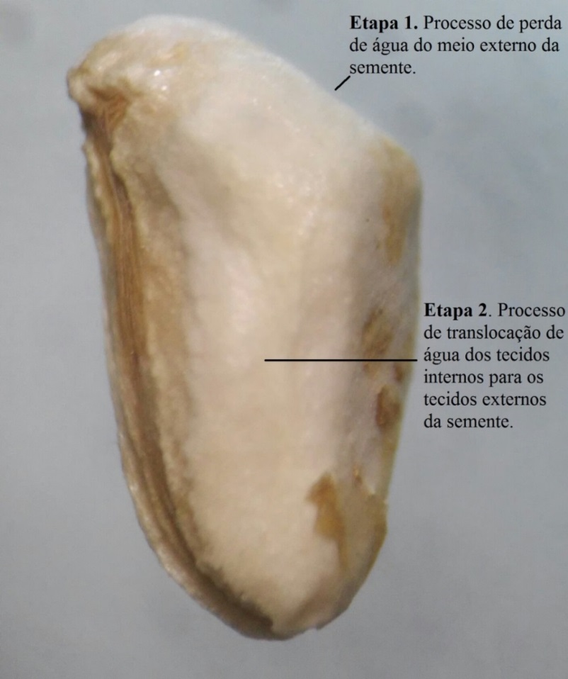
Foto 1 - Imagem da semente de romã inteira, fotografada em uma lupa eletrônica por câmera de celular LG Fino.

Fonte: Elaborada pelo autor.

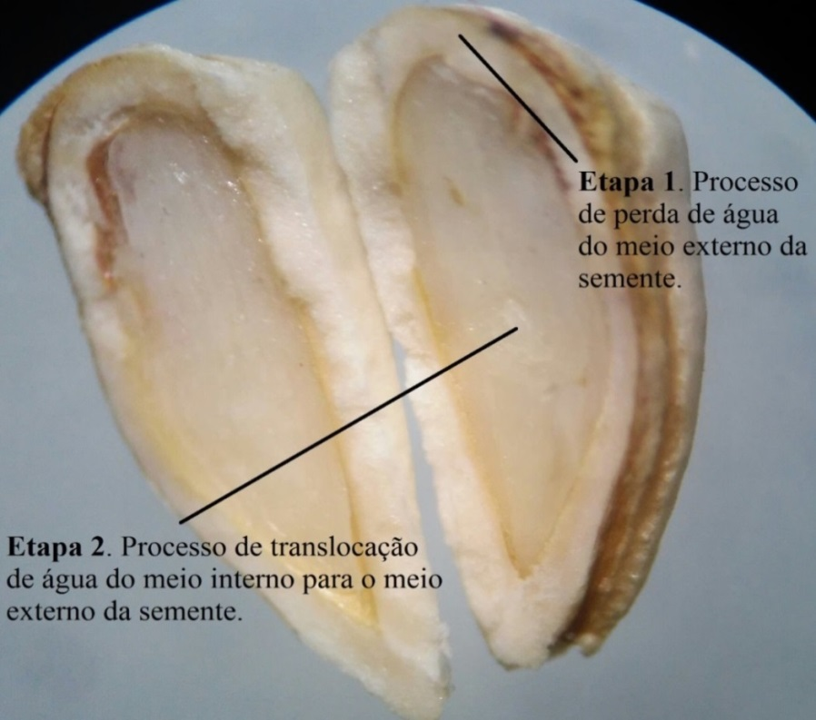
Foto 2 - Corte longitudinal na semente de romã, fotografada em uma lupa eletrônica por câmera de celular LG Fino.

Fonte: Elaborada pelo autor.

2.6 Variáveis Analisadas

2.6.1 Tratamentos e delineamento experimental

O delineamento utilizado foi o inteiramente casualizado (DIC) em esquema fatorial 2x5. Constituído por dois métodos de secagem (intermitente e estacionaria) e cinco períodos de secagem 0, 6, 12, 18 e 24 horas. Para dados qualitativos foram aplicados dois testes (*Significativo ao nível de 5%, ** significativo ao nível de 1% e ^{NS} não significativo pelo teste F., Tukey a 5 % de probabilidade). Nos dados quantitativos foi realizado análise de regressão. A temperatura em que as sementes ficaram expostas foi de 40 ºC em (B.O.D). O Software utilizado para as análises estatísticas foi o ASSISTAT 7.7 betas (pt). Para a construção dos gráficos foi utilizado o Excel 2010.

2.6.2 Etapas da montagem do experimento.

Os frutos de romã foram lavados e higienizados, após esse processo foi realizado a extração das sementes do fruto (Foto 3).

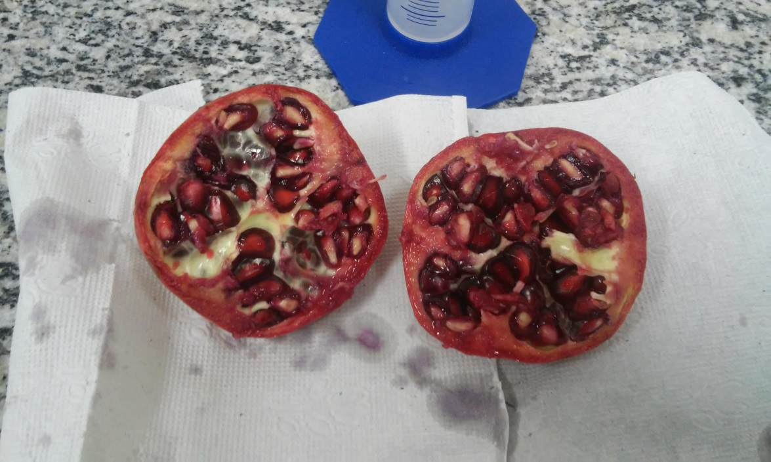
Foto 3 - Fruto de romã, fotografada por câmera de celular LG Fino.

Fonte: Elaborada pelo autor.

Sementes de romã em processo de fermentação durante 24 horas na água destilada, para remoção da sarcotesta (Foto 4).
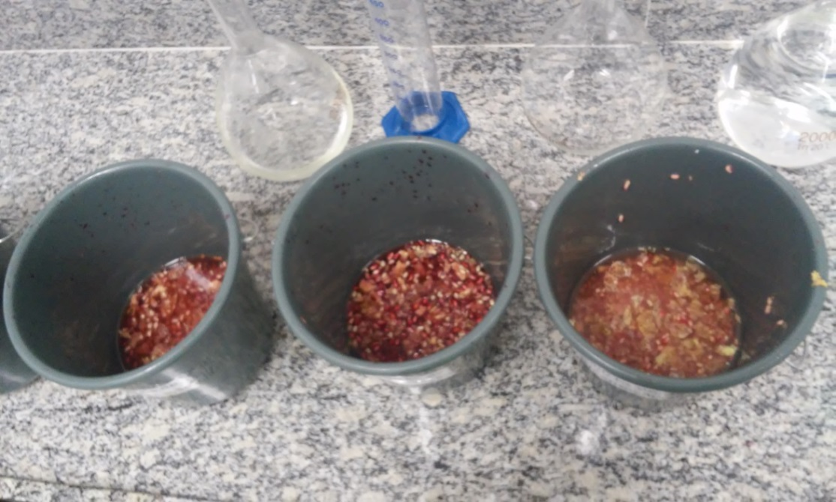
Foto 4 - Fermentação das sementes de romã durante 24 horas, para retirada da sarcotesta, fotografada por câmera de celular LG Fino.
Fonte: Elaborada pelo autor.

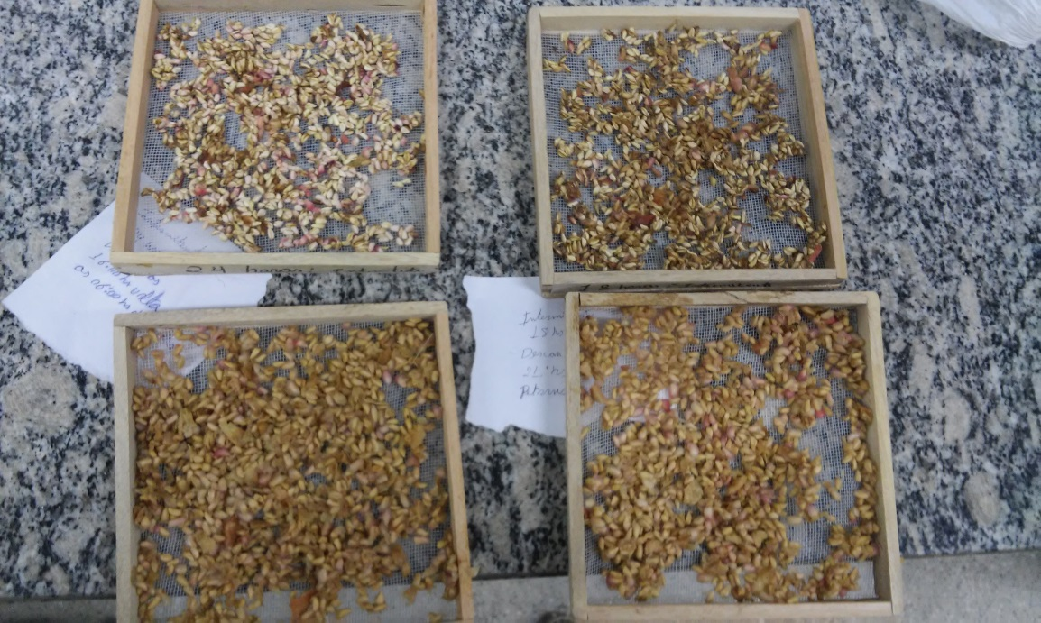
Foto 5 - Sementes após terem sido submetidas à secagem na (B.O.D) a 40°C, fotografada por câmera de celular LG Fino.
Fonte: Elaborada pelo autor.

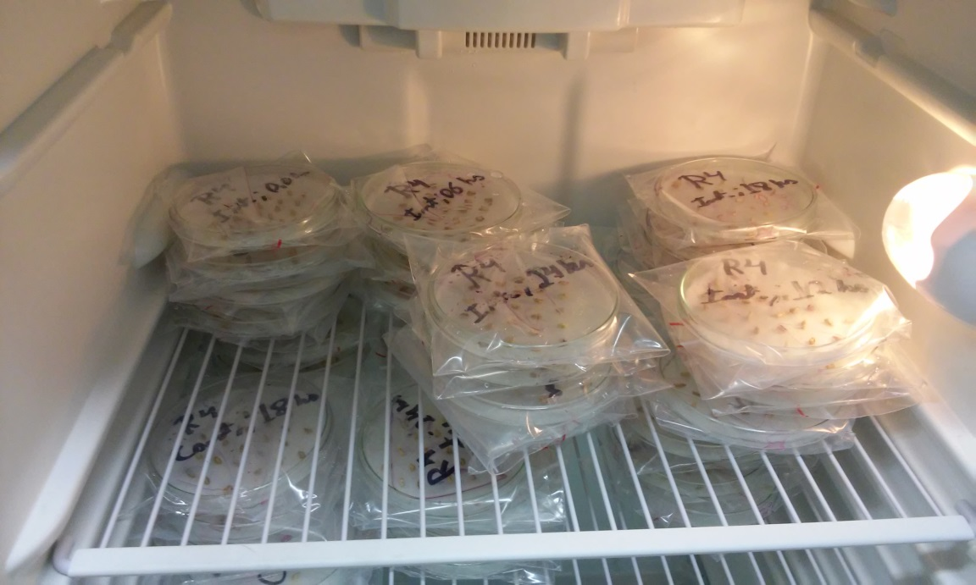
Foto 6 - Sementes em processo de germinação na (B.O.D) a 30°C, fotografada por câmera de celular LG Fino.
Fonte: Elaborada pelo autor.

Foto 7 - Sementes embebidas em água destilada durante 92 horas a 30°C após terem passadas pelos métodos de secagem a 40°C durante 24 horas, fotografada por câmera de celular LG Fino.
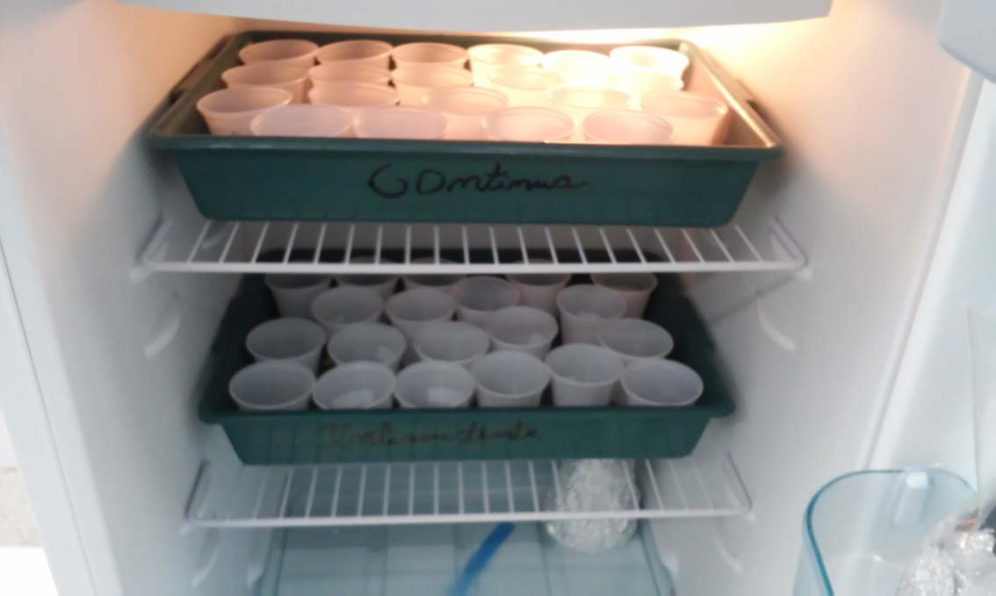
Fonte: Elaborada pelo autor

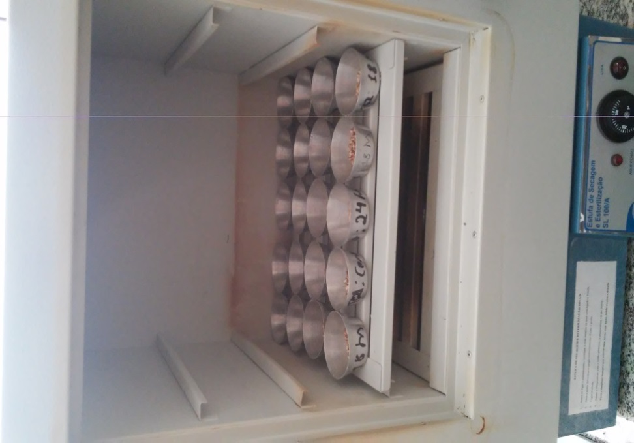
Foto 8 - Umidade (%) das sementes de romã no método da estufa 105°C durante 24 horas, fotografada por câmera de celular LG Fino.
Fonte: Elaborada pelo autor.

3. RESULTADOS E DISCUSSÃO

O resultado da analise de variância indicou diferença significativa nos períodos de exposição à dessecação de sementes de romã. Entretanto quando analisado os métodos de secagem (intermitente e estacionária) não ouve diferença significativa (Tabela 3).
Tabela – 3. Quadrado médio e coeficiente de variação (CV%) em sementes de romã utilizando os métodos de secagem intermitente e estacionária e cinco perdidos de exposição 0, 6, 12, 18, 24 horas a temperatura de 40 °C em (B.O.D.).

 | Quadrado Médio
 | GL | Umidade (%)
Métodos de secagem | 1 | 2,1577 ^{NS}
Tempo de exposição (horas) | 4 | 573,4787 **
Métodos de secagem x tempo de exposição (horas) | 4 | 0.5046 ^{NS}
Resíduo | 10 | 2,33126
CV % |  | 8,47
 | GL | Massa de mil sementes (%)
Métodos de secagem | 1 | 0,6382 ^{NS}
Tempo de exposição (horas) | 4 | 574,5548 **
Métodos de secagem x tempo de exposição (horas) | 4 | 0,6826 ^{NS}
Resíduo | 70 | 0,0272
CV % |  | 5.94
 | GL | G (%) | Tetrazólio (%)
Métodos de secagem | 1 | 1,8911 ^{NS} | 2,7524 ^{NS}
Tempo de exposição (horas) | 4 | 49,5839 ** | 8,0238 **
Métodos de secagem x tempo de exposição (horas) | 4 | 0,5146 ^{NS} | 0,7762 ^{NS}
Resíduo | 30 | 187,6477 | 262,50000
CV % |  | 58,28
*Significativo ao nível de 5%, ** significativo ao nível de 1% e ^{NS} não significativo pelo teste F.

As sementes de romã ao serem testadas nos dois métodos de secagem tiveram comportamento semelhante no teor de umidade (%), massa de mil sementes e germinação (%) nas curvas de regressão, sendo que, quanto maior os tempos de exposição aos períodos de secagem menores foram ficando os níveis de água na semente. Na secagem intermitente a curva de umidade começou a decrescer após quatro horas de secagem a uma temperatura de 40 °C. Entretanto a secagem estacionária apresentou declívio na curva de umidade a partir das cinco horas exposições a temperatura de 40 °C na B.O.D. Com isso, quando não houve secagem as sementes estavam com 40 a 60% de umidade. Ao passar pelos períodos de secagem as sementes chegaram ao teor de 6% de umidade (Gráfico 1; 2).
Entretanto notou-se que as sementes de romã possuem uma maior facilidade de perda de água, porém não tem o mesmo comportamento na absorção. Segundo Bewley e Black (1994), o teor de umidade da semente está relacionado com o aumento da impermeabilidade do tegumento da semente. Observa-se que a redução do teor de água das sementes pode aumentar a quantidade de sementes duras. Entretanto, a impermeabilidade do tegumento pode estar relacionada com o estado de maturação dos frutos e sementes, sofrendo perda de água ainda na planta mãe (MURDOCH e ELLIS, 1993).
Porém outro fator que pode levar as sementes de romã a terem esse comportamento nas variáveis da umidade (%) massa de mil sementes (g) e germinação (%) foi terem sofrido a perda de água rapidamente, quando expostas aos diferentes períodos de secagem. Entretanto na absorção de água durante a germinação notou-se que as sementes não absorveram água o suficiente para penetrar os tecidos do tegumento e chegar à parte interna disponibilizando água para os tecidos embrionários.
Segundo Cavariani. Martins; Coimbra (2007) ao trabalhar com mucuná-preta constatou-se que as sementes possuem impermeabilidade no tegumento e que o estádio de maturação e a secagem afetam a intensidade de impermeabilidade do tegumento das sementes a absorção de água

Gráfico – 2. Curva de umidade em sementes de romã utilizando o método de secagem estacionária e cinco perdidos de exposição (0, 6, 12, 18, 24 horas) a temperatura de 40 °C em (B.O.D.).

Gráfico – 1. Curva de umidade em sementes de romã utilizando o método de secagem intermitente e cinco perdidos de exposição (0, 6, 12, 18, 24 horas) a temperatura de 40 °C em (B.O.D.).

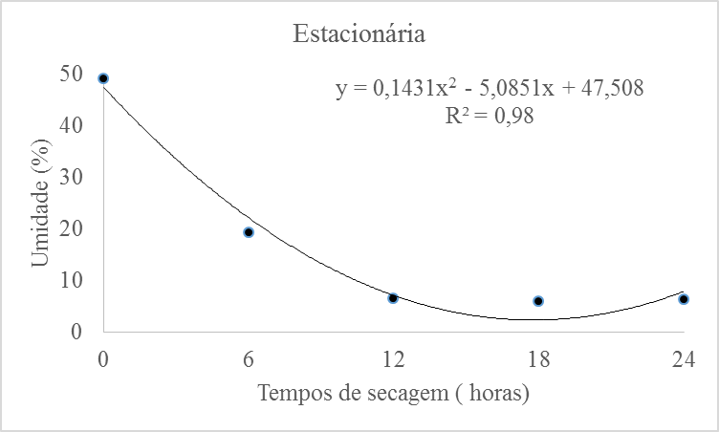
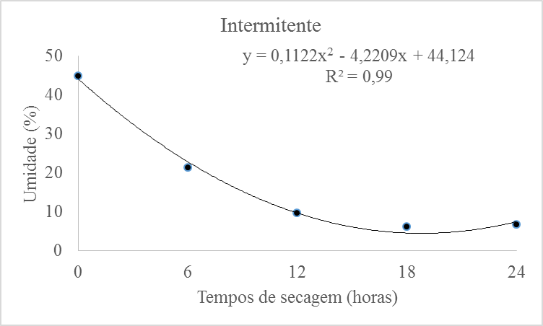

Fonte: Elaborada pelo autor.

Fonte: Elaborada pelo autor.

Um dos problemas encontrados nessa variedade trabalhada foi que as sementes demostraram comportamento de dormência, aos 25 dias após ser montado o experimento não foi absorvido umidade para o interior da semente por conta do tegumento ser bastante impermeável. Na secagem intermitente a curva de germinação (%) começou a decrescer após 10 horas de secagem a uma temperatura de 30 °C. Entretanto a secagem estacionária apresentou declívio na curva de umidade a partir das sete horas de exposições à temperatura de 30 °C na B.O.D. Para que as sementes germinassem foi realizado um corte do lado oposto da radícula, em seguida submetidas à concentração de ácido giberélico (GA3). Após terem sidas expostas a esses métodos obteve-se uma porcentagem de germinação foi de 84% (Gráfico 3; 4) em sementes de romã que não foram expostas aos métodos de secagem. A variedade de romã que foi trabalhada apresentou comportamento tolerante aos períodos de secagem quando expostas a temperatura intermitente estacionária de 40 °C na (B.O.D). Sendo assim as sementes de romã apresentaram comportamento recalcitrante. As sementes recalcitrantes estão na categoria das sementes que não toleram dessecação a graus de umidade entre 15 e 20% (ROBERTS, 1973; HONG e ELLIS, 1996).
Um dos grandes desafios é que não existe metodologia do teste de tetrazólio para avaliar sementes de romã, o teste é restrito, tornando-se mais restrita para poucas espécies de milho, feijão, soja e algumas Poaceae e Fabaceae (BHERING et al., 2005). As sementes de romã foram submetidas a dois métodos de quebra de dormência (corte com tesoura e (GA3), após o procedimento de quebra de dormência as sementes demostraram índices elevados de germinação.

Gráfico 4 - Curva de germinação (%) em sementes de romã utilizando o método de secagem estacionária e cinco perdidos de exposição (0, 6, 12, 18, 24 horas) a temperatura de 40 °C em (B.O.D.).

Gráfico 3 - Curva de germinação (%) em sementes de romã utilizando o método de secagem intermitente e cinco perdidos de exposição (0, 6, 12, 18, 24 horas) a temperatura de 40 °C em (B.O.D.).

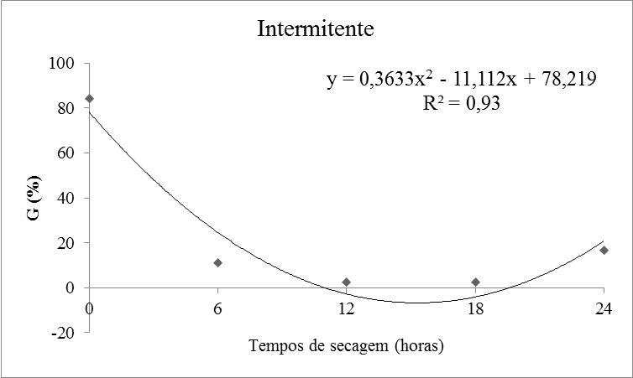
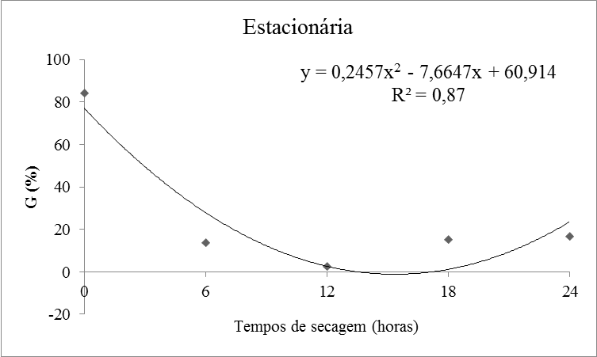

Fonte: Elaborada pelo autor.

Fonte: Elaborada pelo autor.

Ao avaliar a massa de mil sementes, obtiveram comportamentos semelhantes nos dois métodos de secagem (Intermitente e estacionária) aos dados de porcentagem de umidade e germinação. Estes dados estão relacionados ao teor de água presente nos tecidos celulares das sementes. Assim as células dos tecidos das sementes perdem turgidez favorecendo com que as sementes perdam volume em sua massa final (Gráfico 5;6).
Gráfico 6 – Massa de mil sementes de romã utilizando o método de secagem intermitente e cinco perdidos de exposição (0, 6, 12, 18, 24 horas) a temperatura de 40 °C em (B.O.D.).

Gráfico 5 – Massa de mil sementes de romã utilizando o método de secagem intermitente e cinco perdidos de exposição (0, 6, 12, 18, 24 horas) a temperatura de 40 °C em (B.O.D.).

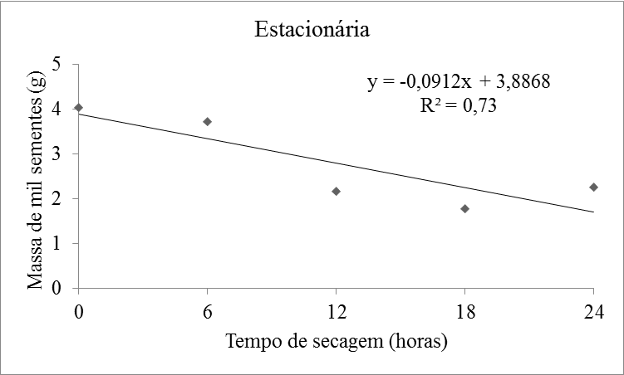
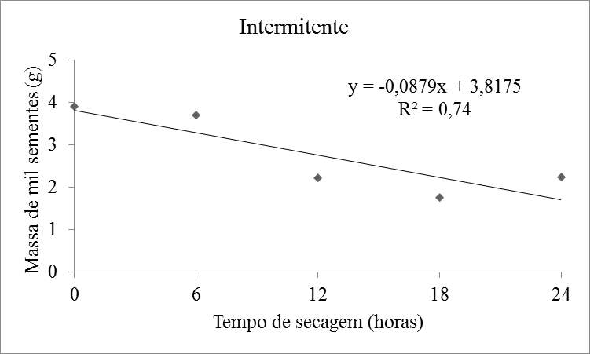

Fonte: Elaborada pelo autor

Fonte: Elaborada pelo autor

O teste de tetrazólio foi realizado logo após as sementes terem passado pela secagem, as sementes submetidas à solução de tetrazólio não passaram pelos métodos de quebra de dormência. O teste de tetrazólio foi realizado para saber se as sementes estavam viáveis ou não. Sementes que reagiram à solução e ficaram com a coloração rosa estão vivas e respirando. Sementes que não demostraram respostas ao entrar em contato com a solução não estavam mortas, entretanto podem ser que tenham dormência fisiológica. Porém mesmo não reagindo à solução de tetrazólio, as sementes estavam com os tecidos vivos, rígidos e sadios. Possivelmente esse acontecimento pode estar relacionado pela maior resistência dos tecidos embrionários ao sal de tetrazólio (Foto 10; 11). Segundo Fogaça et al., (2006) sementes que possuem tecidos não coloridos, firmes e sadios, sugere que tenham uma maior resistência a solução de formazam.
Para realizar o teste de tetrazólio as sementes de romã foram embebidas em água destilada e condicionadas na mesmo temperatura de germinação na (B.O.D) a 30 °C. Esse processo foi realizado para que o tegumento absorvesse água e ficasse melhor de ser cortado. Com isso, notou-se que após passar 92 horas expostas a esse tratamento as sementes continuaram com o tegumento impermeável a água, foi realizado o corte longitudinal nas sementes, constatou-se que a água não chegou até os tecidos internos da semente.
Um dos testes mais rápidos para saber se a semente está viável ou não é o teste de tetrazólio. (BRASIL, 2009). Foi realizado o teste de tetrazólio em sementes de romã quando submetidas a dois métodos de secagem e cinco períodos exposição à temperatura de 30 °C na (B.O.D), notou-se que no método intermitente obteve um crescimento linear na viabilidade da semente, quanto maiores o períodos de exposição da semente a secagem a viabilidade foi aumentando, sendo que os melhores períodos de tempo foram de 6 e 24 horas ficando entre 70 e 80 % na secagem intermitente e na secagem estacionária, no período de seis horas, foi de 80 % (Gráfico 7; 8) de viabilidade, pelo teste de tetrazólio. Entretanto no teste padrão de germinação as sementes apresentaram 84 % de germinação em sementes que não foram submetidas a secagem (Gráfico 5 e 6). Essa desuniformidade ocorreu pelo fato das sementes de romã demostrarem comportamento de sementes dormentes. As sementes submetidas ao teste de tetrazólio não passaram pelos métodos de quebra de dormência. Provavelmente as sementes de romã também sejam duras, por esse motivo houve discrepância nos nas curvas de ambos os métodos de secagem, assim o teste de tetrazólio não demostrou com clareza a viabilidade das sementes de romã (AZERÉDO; PAULO; VALERI, 2011).

Gráfico 8 - Teste de tetrazólio em sementes de romã utilizando o método de secagem estacionária e cinco perdidos de exposição (0, 6, 12, 18, 24 horas) a temperatura de 40 °C em germinação (B.O.D.).

Gráfico 7 - Teste de tetrazólio em sementes de romã utilizando o método de secagem intermitente e cinco perdidos de exposição (0, 6, 12, 18, 24 horas) a temperatura de 40 °C em (B.O.D.).

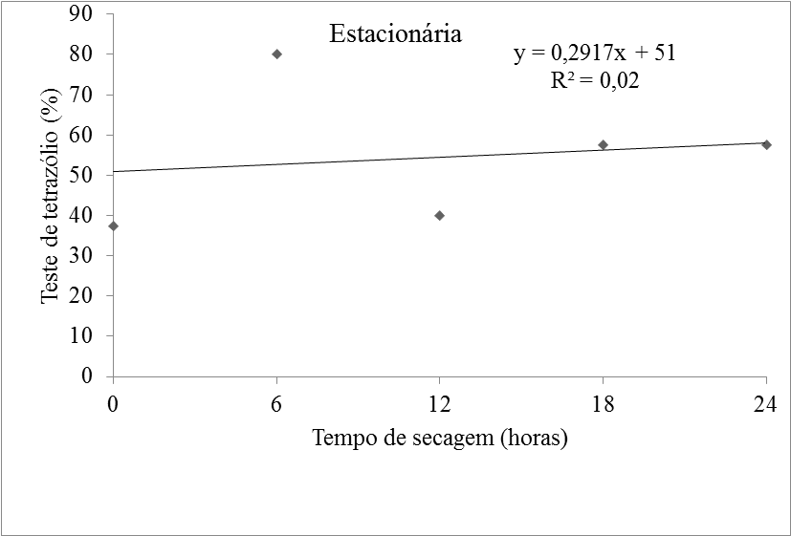
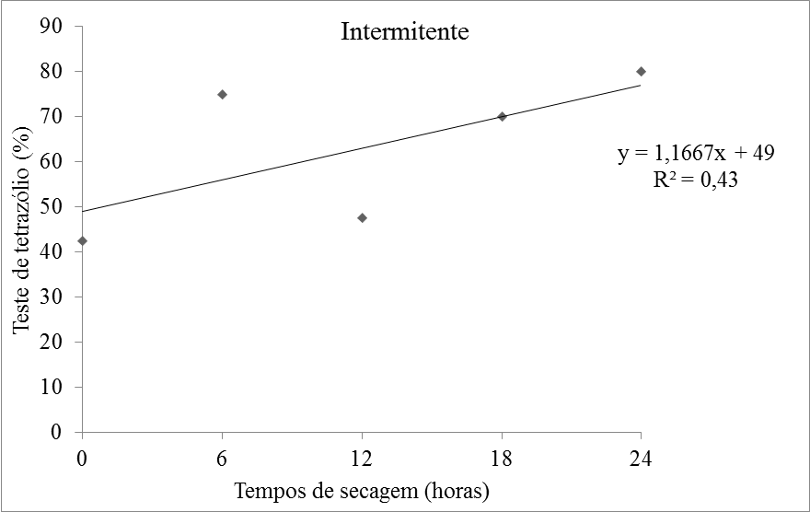

Fonte: Elaborada pelo autor

Fonte: Elaborada pelo autor

Um dos grandes desafios de ter realizado o teste de tetrazólio em sementes de romã é que não existe metodologia padrão, o teste é restrito, tornando-se mais restrita para poucas espécies de milho, feijão, soja e algumas Poaceae e Fabaceae (BHERING et al., 2005). Após as sementes de romã terem sido submetidas a quebra de dormência pelos métodos corte com tesoura e (GA3) houve uma maior permeabilidade de água e da solução de GA3, favorecendo aumento na germinação, pois o GA3 promovem a multiplicação dos tecidos embrionários. Entretanto resultados diferentes foram encontrados por Dias e Alves (2008) ao trabalhar com (Panicum maximum Jacq.) mesmo após a quebra de dormência nem todas as sementes que apresentaram viabilidade pelo teste de tetrazólio germinaram.
As sementes de romã não possuem uma metodologia de aplicação do teste de tetrazólio, recomendam-se novos estudos relacionados ao aprimoramento de novos procedimentos técnico.
Na germinação das sementes de romã foi constatado que possui a dormência primária (tegumentar) e provavelmente a fisiológica, quando o embrião encontra-se imaturo. Com isso aplicou-se o (GA3), de forma em que favoreceu a multiplicação dos tecidos do embrião, assim promovendo a germinação. Segundo Castro et al. (2005) as giberelinas determinam importantes alterações fisiológicas na planta interferindo na floração, expressão sexual, senescência, abscisão, germinação e quebra de dormência. A partir desse fato realizou-se o corte nas sementes do lado oposto a radícula e aplicação de (GA3). Consequentemente dois dias após o procedimento as sementes demostraram um comportamento satisfatório, pois houve uma pressão exercida dentro do tegumento de forma que o embrião foi expulso pelo lado da inserção (Foto 9). Takata et al, (2014) ao trabalhar com a concentração de (GA3) de 100 (mg L⁻¹) em sementes de romã obteve 93 % de germinação. Entretanto notou-se que na variedade de romã estudada as sementes tinham dormência tegumentar, necessitando de um procedimento de quebra de dormência antes de ser embebida no (GA3). As sementes de romã não possuem uma metodologia de aplicação do teste de tetrazólio, recomendam-se novos estudos relacionados ao aprimoramento de novos procedimentos técnico.
Segundo Grabe (1976) o teste de tetrazólio demostra não ser eficiente em sementes que possuem dormência, pois as sementes não passaram pelo processo de quebra de dormência tegumentar, isso se explica a discrepância nos dados da variável do teste de tetrazólio (FOGAÇA, C.A.; MALAVASI, M.M.; ZUCARELI, C, 1999).
As sementes de romã segundo Takata et al, (2014) levam entre 28-48 dias para germinarem, com isso, a germinação foi considerada a partir da diferenciação dos tecidos embrionários ocorrida no período de 32 dias, sendo necessário fazer o corte do lado oposto a saída da radícula das sementes com tesoura e aplicado o (GA3) aos 29 dias após o experimento ter sido instalado (Foto 9). Segundo Ferreira (1998) ao realizar experimento com a imersão de sementes de Passifloráceas em GA3, obteve resultados semelhante ao presente trabalho realizado com a romã, promoveu maior desempenho no processo germinativo de planta, obtendo-se 84% de germinação com 100 mg L⁻ ¹ de GA3.

Foto 9 - Sementes de romã germinadas.
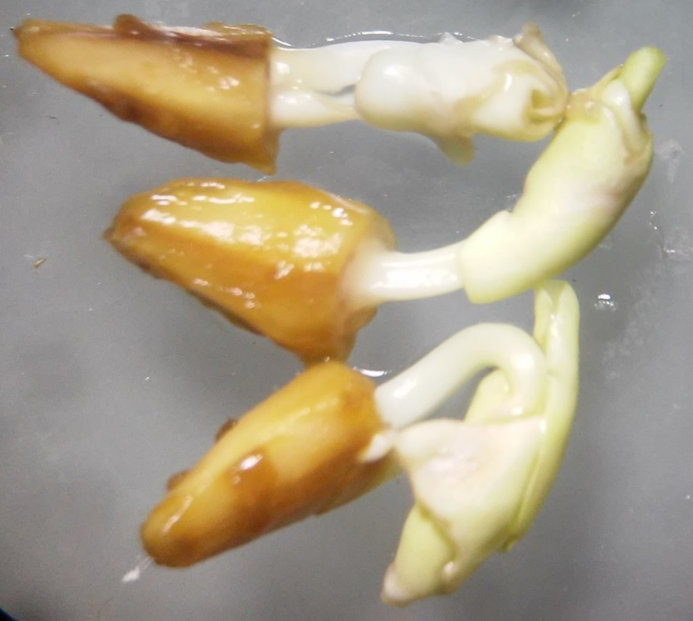

Fonte: Elaborada pelo autor.

Foto 10 - Sementes que reagiram ao teste de tetrazólio a 0,5 % nos métodos de secagem intermitente e estacionária e cinco períodos de exposição a secagem (0, 6, 12, 18, 24 horas) a uma temperatura de 40 °C na câmara de germinação (B.O.D) fotografada em uma lupa eletrônica por câmera de celular LG Fino.
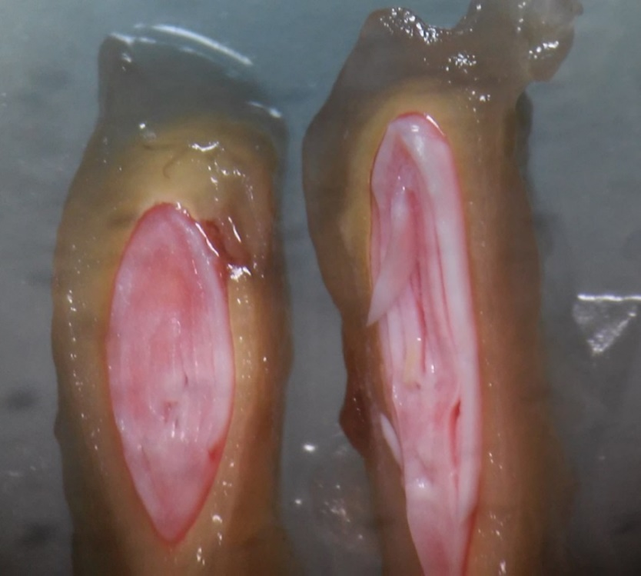
Fonte: Elaborada pelo autor.

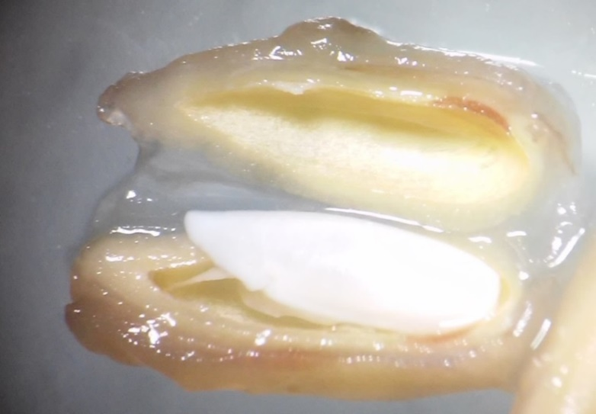
Foto 11. Sementes que não reagiram ao teste de tetrazólio a 0,5 %, nos métodos de secagem intermitente e estacionária e cinco períodos de exposição a secagem (0, 6, 12, 18, 24 horas) a uma temperatura de 40 °C na câmara de germinação (B.O.D) fotografada em uma lupa eletrônica por câmera de celular LG Fino.

Fonte: Elaborada pelo autor.

4. CONSIDERAÇÕES FINAIS

Não ouve diferença entre os métodos de secagem intermitente e estacionária
Sementes de romã não suportam períodos de secagem a temperatura de 40°C.
Provavelmente são recalcitrantes, possuem dormência tegumentar e possivelmente fisiológica.
Para obter mudas de romã recomenda-se o corte do lado oposto à emissão da radícula da semente, em seguida expô-las na solução de (GA3).

REFERÊNCIAS:

AHRENS, D.C.; LOLLATO, M.A. Eficiência de secadores estacionários de fluxo radial e intermitente rápido: efeitos sobre a qualidade de sementes de feijão. Revista Brasileira de Sementes, Brasília, v.19, n.1, p.28-33, 1997.

ALBUQUERQUE U. P.; LUCENA, R. F. P.; CONHA, L. V. F. C. Métodos e técnicas na pesquisa entomológica. Recife: Editora NUPEEA, 2010.

ALBUQUERQUE, U.P.; HANAZAKI, N.; SOLDATI, G.T. Produtos florestais não madeireiros: uma visão geral. In: SOLDATI, G.T.; ALBUQUERQUE, U.P. Árvores de valor e valor das árvores: pontos de conexão. Recife: NUPEEA. 2010a.p.17-59.

AZERÉDO, E. A.; PAULA, R. C.; VALERI, S.V. Viabilidade de sementes de Piptadenia moniliformis Benth. Pelo teste de tetrazólio. Revista Brasileira de Sementes, vol. 33, nº 1 p. 061 - 068, 2011.

AL-MENAIE, H.S; AL-RAGAM, O.; AL-SHATTI, A.; MATHEW, M.; SURESH, N. The effects of diferente treatments on seed germination of the Cassia fistula L. and Cassia nodosa Buch.-Ham. ex Roxb. in Kuwait. African Journal of Agricultural Research, Lagos, v. 5, n. 3, p. 230-235, 2010.

BEWLEY, J.D.; BLACK, J.M. Seeds: Physiology of Development and Germination. 2.ed. New York: Plenum Press. 1994. 445p.

BAUDET, L.M.L.; VILLELA, F. A.; CAVARIANI, C. Princípios de secagem. Seed News, Pelotas-RS, n.10, p.20-27,1999.

BRASIL, Ministério da Agricultura e Reforma Agrária. Regras para análise de sementes. Brasília: SNDA/DNDV/CLAV, 2009.365p.

BOROCHOV-NEORI, H.; et al. Seasonal and cultivar variations in antioxidant and sensory
quality of pomegranate (Punica granatum L.) fruit. Journal of Food Composition and Analysis.v.22, p.189–195, 2009.

CASTRO, Paulo Roberto Camargo; KLUGE, Ricardo A.; PERES, Lázaro E. P. Manual de fisiologia vegetal: teoria e prática. Piracicaba: Agronômica Ceres, 2005. 650p.

CARVALHO, N. M., NAKAGAWA, J. Sementes: Ciência, tecnologia e produção. Secagem de sementes. Jaboticabal: FUNEP, 5, ed. p. 382-417, 2012.

DIAS, M. C. L. de L.; BARROS, A. S. do R. Avaliação de métodos para remoção da mucilagem de sementes de café (Coffea arábica L.). Revista Brasileira de Sementes, Brasília, v.15, n.2, p.191– 195, 1993.

DIAS, M. C. L. L.; ALVES, S. S. Avaliação da viabilidade de sementes de Panicum maximum Jacq pelo teste de tetrazólio. Revista Brasileira de Sementes. vol. 30, nº 3, p. 152-158, 2008.

ERCISLI, S. et al. The genotypic effects on the chemical composition and antioxidant activity of sea buckthorn (Hippophaer hamnoidesL.) berries grown in Turkey. Scientia Hoticultura e, Amsterdam, v. 115, n. 1, p. 27-33, 2007.

FERREIRA, G. Estudo da embebição e do efeito de fitorreguladores na germinação de sementes de Passifloráceas. 1998. 144f. Tese (Doutorado em Horticultura), Faculdade de Ciências Agronômicas, Universidade Estadual Paulista, Botucatu, 1998.

FOGAÇA, C.A.; MALAVASI, M.M.; ZUCARELI, C. Comparação entre diferentes tratamentos para superar a dormência de sementes de sucará (Gleditschia amorphoides Taub.) – Fabaceae- Caesalpinoideae. Informativo ABRATES, Curitiba, v.9, n.1/2, p.172, 1999.

FOGAÇA, C. A. et al. Aplicação do teste de tetrazólio em sementes de Gleditschia amorphoides Taub. Caesalpinaceae. Revista Brasileira de Sementes, vol. 28, nº 3, p.101-107, 2006.

FOGAÇA, C. A. et al. Teste de tetrazólio em sementes de Copaifera langsdorffii e Schizolobium parahyba. FLORESTA, Curitiba, PR, v. 41, n. 4, p. 895 - 904, out./dez. 2011.

GARCIA, D. C. et al. A secagem de sementes. Ciência Rural, v.34, n.2, mar-abr, 2004.

HONG, T. D.; ELLIS, R. H. A protocol to determine seed storage behavior. In: ENGELS, J. M. M; TOLL, J. (IPGRI Technical Bulletin n.1). Rome: IPGRI, 1996. 62p.

LANGLEY, P. Why a pomegranate. British of Medicine Journal, v.321, n.4, p.1153-4, 2000.

LORENZI, H.; SOUZA, H.M. Plantas ornamentais no Brasil – arbustivas, herbáceas e trepadeiras. 3.ed. Nova Odessa: Plantarum, 2001. 1088p.

LEITE, J. P. V. et al. Plantas medicinais no entorno do Parque Estadual da Serra do Brigadeiro. MG. BIOTA, v.1, n.4, p.16-34, 2008.

MURDOCH, A. J.; ELLIS, R. H. Longevity, viability and dormancy. In: FENNER, M. (Ed.) Seeds: the ecology of regeneration in plant communities. Wallingford: CAB International, 1993. p.193-229.

MAIA, M. Secagem de sementes de azevém anual (Lolium multiflorum Lam.) com ar ambiente forçado. 1995.108p. Tese (Doutorado em Ciência e Tecnologia de Sementes) - UFPel.

MARTINS, E. Plantas medicinais. Viçosa: UFV, 1995. p. 162-163, 2007.

MAYER, A. C.; POLJAKOFF-MAYBER, A. The germination of seeds. 4.ed. London: Pergamon Press, 1989.

MARCOS FILHO, J. Fisiologia de sementes de plantas cultivadas. FEALQ: Piracicaba, 2005.

MENEZES, L. N. Dormência em sementes de arroz: causas e métodos de superação. Revista de Ciências, Alta Floresta, v.7, n.1, p. 35-44, 2009.

NAVARRO, V. et al. Antimicrobial evaluation of some plants used in Mexican traditional medicine for the treatment of infectious diseases. Journal of Ethnopharmacology, v.53, p.143-7, 1996. In: WERKMAN, C. et al. Aplicações terapêuticas da Punica granatum L. (romã). Rev. Bras. Pl. Med., Botucatu, v.10, n.3, p.104-111, 2008.

NIKOLAEVA, M. G. Physiology of deep dormancy in seeds. Leningrad: Iztatel’stvo “NAUKA”. (Translated from Russian by Z. Shapiro, National Science Foundation, Washington, DC), 1969.

ROBERTS, E. H. Predicting the storage life of seeds. Seed Science and Tecnology, Zurich, v.1, p.499-514, 1973.

ROQUE, A. A.; ROCHA, R. M.; LOIOLA, M. I. B. Uso e diversidade de plantas medicinais da Caatinga na comunidade rural de Laginhas, município de Caicó, Rio Grande do Norte (Nordeste do Brasil). Revista Brasileira de Plantas Medicinais, Botucatu, v.12, n.1, p.31-42, 2010.

SALAZAR-FIGUEROA, R.; MORALES-MORA, E.; CARTÍN-BRENES, F. (Ed.). Estado del mejoramiento genético y laproducción de semillasforestalesen Costa Rica. In: CONGRESO FORESTAL NACIONAL: UNIDOS POR EL DESARROLLO DEL RECURSO FORESTAL: ANTE EL PRÓXIMO MILENIO, 3., 1997, San José. Conferência... MINAE, CR: San José, 1997. p. 64-71.

SHELLEY, B.C.L. Ethnobotany and the process of drug discovery: A laboratory exercise. The American Biology Teacher, v.71, n.9, p.541-547, 2009.

SILVA, L. M. M.; MATA, M. E. R. M. C.; DUARTE, M. E. M. Teor de água limite para crioconservação de sementes de romã (Punica granatum L.). Eng. Agríc., Jaboticabal, v.35, n.2, p.313-321, mar./abr. 2015.

TAKATA et al. Germinação de sementes de romãzeiras (Punica granatum l.) De acordo com a concentração de giberelina. Rev. Bras. Frutic., Jaboticabal - SP, v. 36, n. 1, p.254-260, Março 2014.

VIEIRA, M.G.G.C.; VON PINHO, E.V.R.V. Metodologia do teste de tetrazólio em sementes de algodão. In: KRZYZANOWSKI, F.C.; VIEIRA, R.D., FRANÇA NETO, J.B. Vigor de sementes: conceitos e testes. Londrina: ABRATES, 1999. p.8.1-1 - 8.1-13.

VILLELA, F.A; PESKE, S.T. Tecnologia pós-colheita para arroz. In: PESKE, S.T.; NEDEL, J.L.; BARROS, A.C.S.A. Produção de arroz irrigado. Pelotas: UFPel, 1997. p. 351- 412.

